

รายงานผลการปฏิบัติราชการ ประจำเดือน กุมภาพันธ์
ประจำปีงบประมาณ พ.ศ. 2568
สถานีตำรวจภูธรป่าไร่

คำนำ

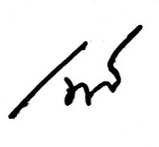
ตามการประเมินคุณธรรมและความโปร่งใสในการดำเนินงานของหน่วยงานภาครัฐ (Integrity and Transparency Assessment : ITA) ของสถานีตำรวจ ประจำปีงบประมาณ พ.ศ. 2568 ตัวชี้วัดที่ 9 การเปิดเผยข้อมูล ตัวชี้วัดย่อยที่ 9.2 การบริหารงาน ข้อ O7 รายงานผลการปฏิบัติราชการประจำเดือน โดยให้แสดงรายงานการปฏิบัติราชการประจำเดือนของสถานีตำรวจในรอบ 6 เดือนแรก ของปีงบประมาณ พ.ศ. 2568 (ตุลาคม 2568 - มีนาคม 2568) แยกเป็นรายเดือน และเผยแพร่เป็นประจำทุกเดือน บนเว็บไซต์ของสถานีตำรวจ สถานีตำรวจภูธรดงเย็น จึงได้รวบรวม ผลการปฏิบัติราชการประจำเดือน กุมภาพันธ์ 2568 โดยแยกการปฏิบัติ เป็น 5 สายงาน ประกอบด้วย งานอำนวยการ งานป้องกันปราบปราม งานจราจร งานสืบสวน และงานสอบสวน เผยแพร่ข้อมูลการปฏิบัติงานบนเว็บไซต์ของสถานีตำรวจภูธรป่าไร่ https://parai.mukdahan.police.go.th/

พันตำรวจโท
( เนติพจน์ สุภารี )
สารวัตรใหญ่สถานีตำรวจภูธรป่าไร่
31 มีนาคม 2568

1. งานอำนวยการ
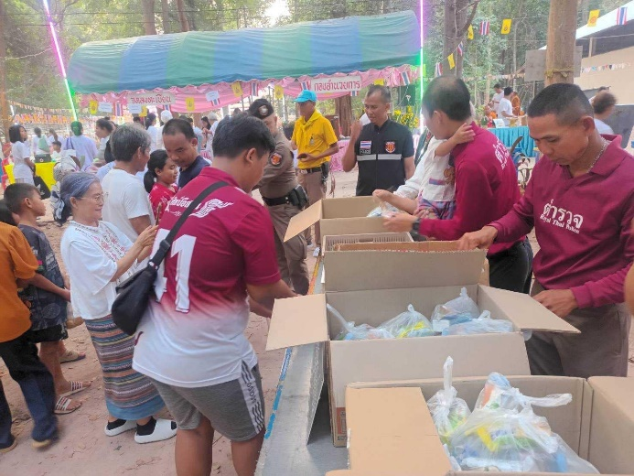
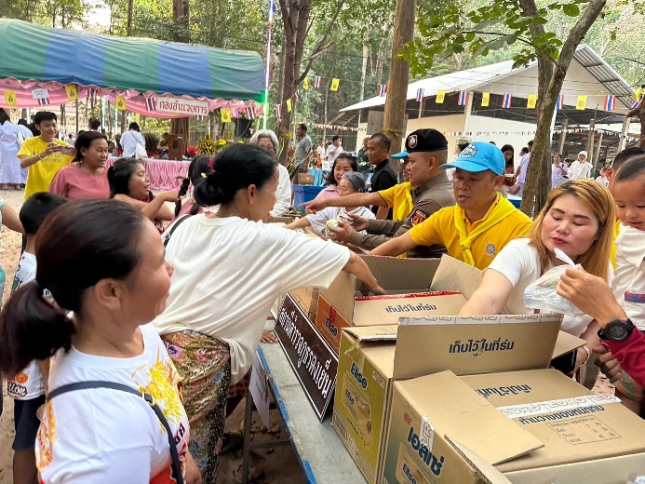
วันที่ ๓ กุมภาพันธ์ 2568 เวลา 17.00 น. พ.ต.ท.เนติพจน์ สุภารี สวญ.สภ.ป่าไร่ ชุดจิตอาสา สภ.ป่าไร่ ได้ร่วมกันมอบสิ่งของ ร่วมกิจกรรมงานบุญประเพณีสมโภชน์พระ และประกอบโรงทาน ณ วัดป่านาทามวนาวาส บ้านนาทาม ตำบลป่าไร่ อำเภอดอนตาล จังหวัดมุกดาหาร
2. งานป้องกันปราบปราม
วันที่ 13 ก.พ.68 เวลา 09.00 น.ภายใต้อำนวยการของ พ.ต.ท.เนติพจน์ สุภารี สวญ.สภ.ป่าไร่ มอบหมายให้ ร.ต.อ.ธีระพงษ์ กนึกรัตน์ ได้ร่วมกันออกตรวจเฝ้าระวังเหตุบริเวณสถานศึกษาและติดตั้งคิวอาโค้ดรับแจ้งเหตุ191 เพื่อป้องกันเหตุ และปรึกษาปัญหาอาชกกรมต่างๆ ณ โรงเรียนต่างๆ
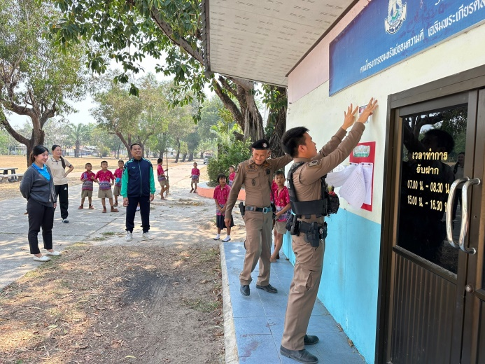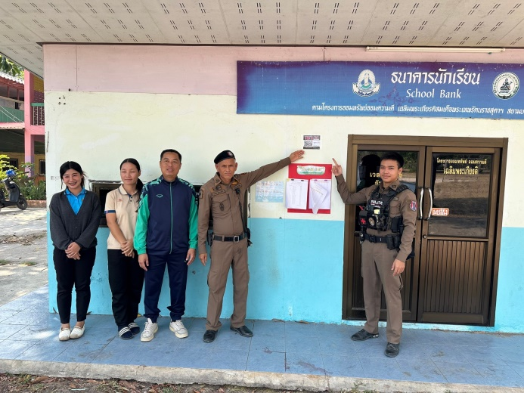
3. งานจราจร
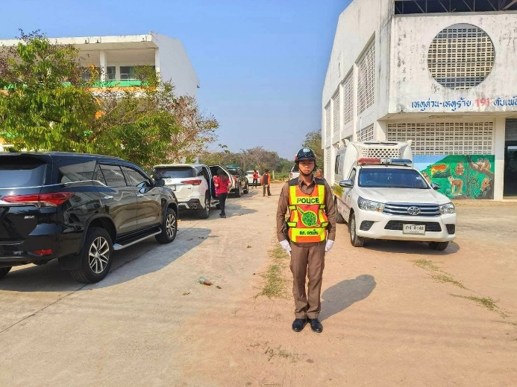
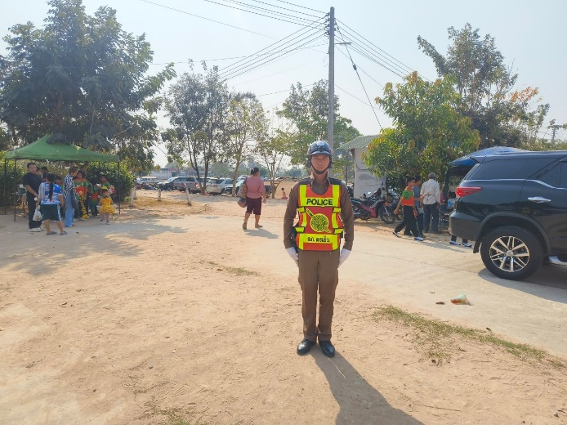
วันที่ 29 ก.พ. 2568 จราจรสถานีตำรวจภูธรป่าไร่ อำนวยความสะดวกโรงเรียนป่าไร่ป่าชาดวิทยา งานกีฬาสีประจำปี

4. งานสืบสวน
วันที่ 13 ก.พ.68 เวลา 17.12 น. โดยการอำนวยการของ พ.ต.ท. เนติพจน์ สุภารี สวญ.สภ.ป่าไร่
ควบคุมการปฏิบัติงานโดย พ.ต.ต.อมรศักดิ์ บัวทัน สวป.สภ.ป่าไร่ มอบหมายให้ ร.ต.อ.ธีระพงษ์ กนึกรัตน์ รองสว.(ป.)สภ.ป่าไร่ ปฏิบัติหน้าที่ร้อยเวร๒๐ พร้อมเจ้าหน้าที่ตำรวจเวรประจำวันนี้ ได้ร่วมกันจับกุม
(๑)นายณัฐพงศ์ ทองน้อย อายุ ๒๒ ปี สัญชาติ ไทย ที่อยู่ ๑๑๐ ม.๗ ต.ป่าไร่ อ.ดอนตาล จว.มุกดาหาร
โดยกล่าวหาว่า
๑.เสพยาเสพติดให้โทษประเภท1(เมทแอมเฟตามีน)โดยฝ่าฝืนต่อกฎหมาย
นำส่งพนักงานสอบสวน สภ.ป่าไร่ เพื่อดำเนินการต่อไป
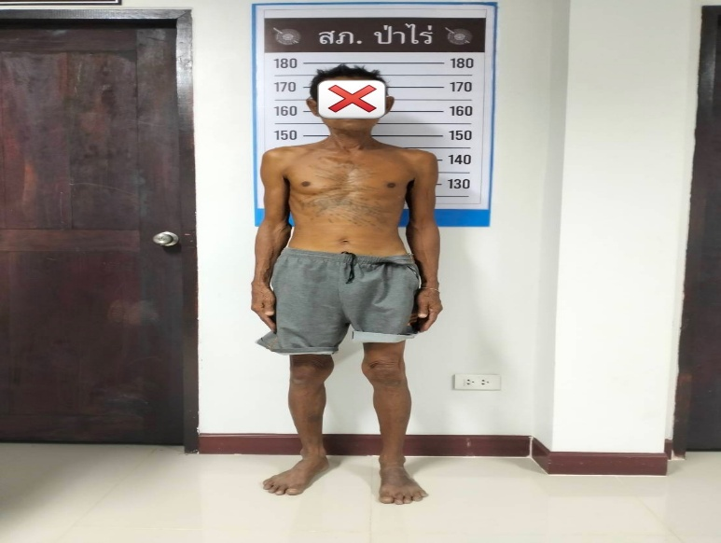
5. งานสอบสวน
วันที่ 23 ก.พ. 2568 เวลา 03.55 น. ร.ต.อ.ประยูร อุ่นตา รอง สว.(สอบสวน) สภ.ป่าไร่ ได้รับแจ้งเหตุมีรถจักรยานยนต์เฉียวชนเสาข้างทางแล้วเสียหลักเฉียวชนรถยนต์ที่จอดไว้หน้าบ้านพัก มีผู้บาดเจ็บ 1 ราย นำส่งโรงพยาบาลต่อไป
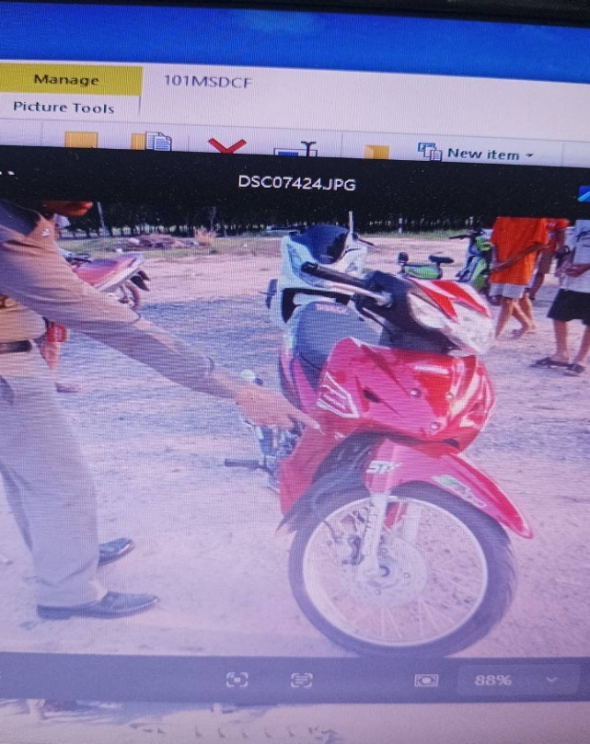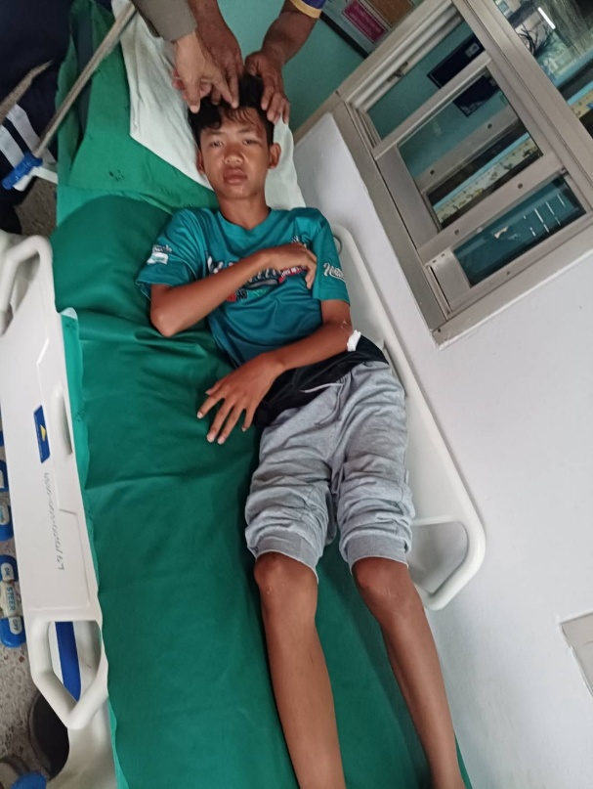

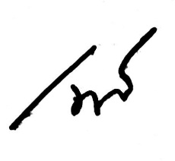

พันตำรวจโท
( เนติพจน์ สุภารี )
สารวัตรใหญ่สถานีตำรวจภูธรป่าไร่
28 กุมภาพันธ์ 2568

